Программа развития

муниципального общеобразовательного учреждения - основной общеобразовательной школы № 25 муниципального образования город Армавир

на 2011 – 2015 гг.

«Школа социальной активности»
Армавир -2011 год
Паспорт программы развития

Название  программы | Программа развития Муниципального общеобразовательного учреждения -основной общеобразовательной школы № 25 муниципального образования город Армавир на 2011 – 2015 гг. «Школа социальной активности»
Основания для разработки программы: | 1) Конвенция о правах ребенка;  2) Конституция Российской Федерации;  3) Федеральный закон «Об образовании» с учётом изменений, внесённых Федеральным законом от 22.08.2004 N 122-ФЗ, вступивших в силу с 1 января 2005 года и от 21.07.2007 N 194-Ф3, вступивших в силу с 1 сентября 2007 года.  4) Федеральный закон Российской Федерации от 9 февраля 2007 г. N 17-ФЗ «О внесении изменений в Закон Российской Федерации "Об образовании" и Федеральный закон "О высшем и послевузовском профессиональном образовании" в части проведения единого государственного экзамена»  5) Федеральный закон Российской Федерации от 8 мая 2010 г. N 83-ФЗ «О внесении изменений в отдельные законодательные акты Российской Федерации в связи с совершенствованием правового положения государственных (муниципальных) учреждений»  6) Приказ Минобрнауки России «О порядке аттестации педагогических работников государственных и муниципальных образовательных учреждений» от 24.03.2010 №209;  7) Стратегия социально-экономического развития России до 2020 года;  8) Государственная программа «Образование и развитие инновационной экономики: внедрение современной модели образования в 2009-2012 годы»  9) Национальная образовательная стратегия «Наша новая школа», (Послание Президента Федеральному Собранию Российской Федерации 5 ноября 2008 г.);  10) Федеральные государственные образовательные стандарты нового поколения (ФГОС);  11) Концепция духовно-нравственного развития и воспитания личности гражданина России;  12) Гигиенические требования к условиям обучения школьников в современных образовательных учреждениях различного вида (СанПин 2.4.2.1178-02).
Разработчики Программы | Рабочая группа в составе: Хлыбова Н.А., Шахмирян А.Г., Подорога С.А., Гукепшева И.А., Голобородько Т.М., Паврозина О.Ю., Варютина И.И.
Цель Программы | Создание условий для эффективного развития школы в ходе инновационных процессов на основе разработки и реализации модели образовательного учреждения «Школа социальной активности» в условиях эффективного взаимодействия основного и дополнительного образования
Задачи Программы | Обеспечение качественного образования на основе взаимодействия основного и дополнительного образования, учета равных и разных стартовых возможностей детей, формирования творческих компетенций всех участников образовательного процесса, умения учиться, способности к самореализации, адаптации к переменам, рациональному выбору, продуктивному общению, позитивной социальной активности.  Создание условий для развития социальной активности учащихся в условиях эффективного взаимодействия основного и дополнительного образования.  Разработка инновационной модели центра социального менеджмента в пространстве дополнительного образования.  Повышение эффективности финансовых механизмов деятельности школы.  Разработка и реализация эффективной системы повышения квалификации, поддержки и сопровождения педагогических кадров с учетом планируемых изменений и инновационных потребностей образовательной системы района и города.  Развитие системы школьного самоуправления.
Сроки и этапы реализации программы | Программа реализуется в 2011-2015 годы в ходе двух этапов:  I этап – подготовительный (2011-2012 годы): осуществляются меры по созданию новой модели образовательного пространства в соответствии с требованиями Национальной образовательной инициативы «Наша новая школа», Государственной программой «Образование и развитие инновационной экономики: внедрение современной модели образования в 2009-2012 годы»  II этап - основной (2012-2015 годы): реализация основных целевых программ школы и достижение основных результатов развития завершение реализации Программы развития, подведение итогов и анализ результатов.
Перечень целевых программ | Программа будет реализована через выполнение целевых программ:  1. «Освоение учителями и школьниками технологий развития социальной активности и социального менеджмента в учебной деятельности и дополнительном образовании»  2. «Реализация социальных проектов на основе школы как переговорной площадки (между всеми участниками образовательного процесса, государственными общественными организациями);  3. «Школьное самоуправление»  4. «Организация досуговой деятельности в рамках дополнительного образования на основе социального менеджмента»  5. «Школа-территория здоровья»
Объем и источники финансирования программы | Источники финансирования Программы:  ·Городской бюджет  ·Собственные средства ОУ  ·Привлеченные средства
Система организации контроля за исполне-нием программы | Контроль за исполнением Программы развития образования осуществляет Педагогический совет МОУ-ООШ № 25 муниципального образования город Армавир в пределах своих полномочий и в соответствии с законодательством.  Администрация школы несет ответственность за ход и конечные результаты реализации Программы, рациональное использование выделяемых на её выполнение финансовых средств, определяет формы и методы управления реализацией Программы в целом. По итогам каждого года реализации Программы представляет публичный отчет об итогах выполнения и результатах развития МОУ - ООШ № 25.
Основание и порядок корректировки Программы | Ежегодно уточняются: перечень мероприятий, целевые показатели и затраты по основным мероприятиям, механизм реализации мероприятий, состав исполнителей.

2. Пояснительная записка
Цель работы образовательного учреждения МОУ – ООШ № 25 – создание возможностей для развития личности с активной гражданской позицией, умеющей свободно ориентироваться в условиях рыночной экономики и гражданского общества, способной к творчеству, самореализации в условиях социально-полезной деятельности.
Школа №25 находится в «территориально-культурном вакууме», поскольку в микрорайоне отсутствуют учреждения, деятельность которых давала бы возможность школьникам продуктивно организовать свободное время. Это микрорайон «Старая Станица», отличающийся высокой концентрацией сложных социальных слоев общества среди населения, в т.ч., семей мигрантов, большим количеством учреждений торговли, в т.ч., удовлетворяющих ложные потребности (продажа алкоголя, табачных изделий). В процессе деятельности центра социального менеджмента предполагается создание условий для развития общекультурных интересов школьников, способствовать решению задач духовно-нравственного воспитания.
Сетевое окружение школы № 25 (вокруг располагаются «статусные» образовательные учреждения: гимназия № 1, средние школы 5,6,7) определило специфику очень сложного контингента учащихся: дети из неполных семей -10%, материально-необеспеченных – 8%, многодетных семей – 12,5%. Таких детей около 33% от общего количества учащихся. Классы зачастую пополняются детьми, переходящими из «статусных» учреждений по причинам плохой успеваемости и неудовлетворительного поведения. Особенностью контингента учащихся является преобладание мальчиков – их почти в 1,5 раза больше, чем девочек. Это создает определенные проблемы гендерного подхода к воспитанию и образованию, выявляет необходимость создания специальных условий для самореализации не очень успешных учащихся из сложных семей, обладающих низкой мотивацией к обучению. Национальный состав учащихся представляет собой русские, армяне, азербайджанцы, цыгане. Следствием подобного состава ученического коллектива стала насущная необходимость организации воспитания в духе толерантности, снятия социального напряжения, профилактики правонарушений в среде подростков, не только во время учебного процесса, но и после него.
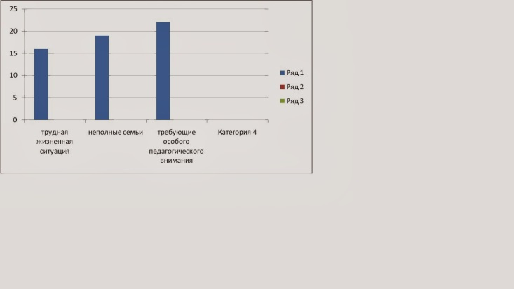

Миссией школы в таких условиях становится социальное сопровождение детей и семей учащихся, создание условий для успешной самореализации учащихся и развития их социальной активности.

3. Концепция Программы развития МОУ - ООШ № 25
Концептуальной основой являются концепции социального менеджмента, духовно-нравственного воспитания, концепция работы с одаренными детьми, принятая в школе № 25. Это определяется потребностью школы, сообщества микрорайона, тенденциями в развитии гражданского общества, построении открытой школы и необходимостью создания для детей и подростков условий для формирования социальной активности.
Становление гражданского общества не сводится только к явлениям политического порядка. Преодоление социальной пассивности и формирование креативного начала в поведении каждого человека выступает как главная проблема развития российского общества в современных условиях. Феномен социальной активности ярко проявляется у подростков, что объясняется их психофизиологическими особенностями. Если школьник не находит возможности для самореализации, он может склониться к проявлениям деструктивной активности, основные формы которой заключены в понятиях «асоциальное» или «девиантное» поведение. Таких примеров немало в современной жизни нашего города и района, поэтому очень важно направить естественную активность молодого человека в русло социально полезной деятельности.
Осуществление молодежной политики, стимулирующей общественно значимую активность отдельных людей и коллективов в рамках социальных проектов дает возможность подготовить подростков к умению самостоятельно принимать решения, делать осознанный выбор, быть готовыми и способными творить на благо общества. Целенаправленное воздействие позволяет формировать личность, ищущую собственный путь в изменяющемся мире, отстаивающую свои интересы, поддерживающую общечеловеческие ценности созидания и социального творчества. Потребность и умение с юных лет проявлять социально значимую активность не смогут оставить человека безучастным к проблемам общества, к необходимости помогать другим людям и в более зрелом возрасте.
Умение проявлять конструктивную социальную активность требует организованной среды. Сфера свободного времени позволяет подростку выбирать формы деятельности в соответствии со своими интересами, свободно общаться, проявлять инициативу, творить, осуществлять действия, ведущие к изменениям в социальной ситуации и ценностной динамике в сознании личности. Опираясь на закономерности досуга, сфера свободного времени существенно расширяет возможности успешного решения задач самореализации, самоопределения, формирования отзывчивости на общественные проблемы, умения подростков приобретать новый социальный опыт. И чем выше уровень организации досуга подростка, тем более его поведение приобретает творческий характер, тем большую роль начинает играть социальная активность как системообразующее качество личности.
В современных условиях большое распространение получили различные социальные проекты, основой которых является человеческий коллектив. Специфика таких социальных проектов требует от участника определенного уровня подготовки, а от координаторов проекта особого подхода к каждой из сторон. На основе социальных проектов сформировалось особое направление менеджмента – социальный менеджмент, особенности которого сводятся не только к специфическому руководству людьми, но и к менеджменту всех элементов социального проекта, во многом отличному от практики общего менеджмента, особенно, в условиях образовательного учреждения.
При общем понимании важности решения проблемы управления социальной активностью учащихся и использовании при этом разнообразных и результативных технологий, при внимании к проблемам детей и молодежи со стороны Президента Российской Федерации, Правительства страны, края и города Армавира, различных общественных организаций, образовательных учреждений нет полного представления о сущности технологий развития социальной активности в образовательном учреждении, а система дополнительного образования воспринимается только как набор кружковой и секционной работы.

4. Итоги выполнения Программы развития на 2005 – 2010 гг.

В ходе реализации Программы развития школы 2005 – 2010 гг., были решены следующие задачи:
- создать систему педагогических воздействий, обеспечивающих дифференциацию и индивидуализацию процесса обучения и воспитания;
- сформировать у каждого члена педагогического коллектива теоретико-методические основы для понимания сущности образовательной и воспитательной систем как сложной, целостной системы;
- создать и развивать систему отношений сотрудничества между учителем и учеником, учительским и ученическим коллективами, между администрацией школы и учителями, между учителями, администрацией школы и родителями.
Достигнута цель программы развития: создание условий для обеспечения роста социальной зрелости выпускников, их готовности к жизненному самоопределению, условий физического, интеллектуального, психологического, социального становления личности школьников, достижения ими уровня образованности, соответствующего ступени обучения, потенциальным возможностям учащихся с учетом их познавательных интересов и склонностей.
Тенденции в развитии системы образования города Армавира позволяют проектировать основные направления развития МОУ-ООШ № 25 на программном и проектном уровнях. Под развитием на уровне программ здесь и далее понимаем продолжение уже начатых процессов, развитие уже сложившихся систем. Под развитием на проектном уровне понимаем разработку и создание принципиально новых позиций, которых не было в школе прежде.
Важной составляющей деятельности школы на следующие пять лет будет развитие социальной активности учащихся, воспитание гражданина России и мира, сохранение здоровья учащихся, совершенствование системы профильного и дополнительного образования.
Выполнение Программы развития определяется достижением определенных критериев и показателей, которые разработаны на основе нормативных документов, информационной карты, используемой при аккредитации образовательных учреждений, потребностей школы.

5. Проблемный анализ факторов развития МОУ-ООШ № 25
Качество и доступность образования
В школе отмечается уменьшение количества учащихся: так в 2009-2010 учебном году в школе обучалось 194 учащихся, в 2010-2011 учебном году контингент составил 188 учащихся. Средняя наполняемость класса – 20,8 учащихся.
Эту тенденцию можно объяснить как «вымыванием» слабых учащихся с низким уровнем мотивации из других образовательных учреждений района и выбытие детей с высоким уровнем мотивации к обучению, а так же выпускаем больше детей, чем принимаем в 1 класс. Важной перспективной задачей является повышение качества образовательных услуг через создание условий для раскрытия возможностей каждого ученика.
Одним из важнейших направлений деятельности школы является совершенствование управления качеством образовательного процесса, установление соответствия уровня и качества подготовки выпускников требованиям государственных образовательных стандартов. Используемая школой модель управления качеством образования предполагает систематическое отслеживание уровня учебных достижений школьников и учителей. Ежегодно разрабатываются план внутришкольного контроля, график промежуточной аттестации, которыми дидактически обусловлено отслеживание результатов учебно-познавательной деятельности обучающихся по всем предметам федерального, регионального и школьного компонентов учебного плана.
Анализируя результаты успеваемости учащихся, мы можем отметить, что одной из причин невысокого качества обученности являются особенности состава учащихся и их мотивации, а также, низкий уровень социальной активности.

Сравнительная таблица динамики качества знаний за 2 года (%) по школе

Годы | 1-4 кл.  (%) | 5-9 кл.  (%) | Всего(%)
2008/2009 | 35 | 25 | 30
2009/2010 | 40 | 28 | 34
Инструментом независимой оценки образовательных достижений выпускников являются ГИА (в 9-х классах). В эксперименте по внедрению ГИА участвовали 25 человек.
Анализ результатов ГИА
Предмет | Средний балл по школе | Средний балл по городу
Математика | 9,7 | 15,93
Русский язык | 30,6 | 32,52
Независимой экспертизой качества знаний учащихся являются не только результаты ГИА, но и дальнейший маршрут обучения обучающихся

Поступление в СУЗы выпускников 2010 года

Всего выпускников 9-х классов | Из них продолжили образование |  |  |  |  | в армии | трудоустроены
 | всего | в средние учебных заведениях | в образовательных учреждениях НПО | в средних школах | в иных формах (курсы, экстернат, самообразование)
25 | 25 | 7 | 9 | 9 | - | - | -
В средние учебные заведения поступило 28% обучающихся.
Для повышения качества обучения и развития интеллектуальных способностей учащихся ведется большая работа с одаренными учащимися. Большее число учащихся стали участвовать во Всероссийских, краевых конкурсах (учителя Иванюкова Л.В., Киричек Е.Т., Оганесян В.А.), в муниципальном этапе Всероссийских олимпиад по различным предметам, где дети становятся призёрами.
На основе приведенных данных можно сделать вывод о том, что в школе созданы
условия для получения учащимися доступного и качественного образования, но пока эти ресурсы реализуются не в полной мере. Проблемой является выявление одаренных учащихся и разработка маршрутов индивидуального развития для всех учащихся школы. Кроме того, важной задачей в этой области стало повышение качества образования, не снижение уровня образования до наиболее доступного, посильного, а наоборот, его повышение на основе развития образовательного учреждения.
Кадровые ресурсы
В образовательном учреждении работают 30 сотрудников, из них 17 человек – педагогические работники. Стабильно увеличивается количество работников с высшей квалификационной категориями.
Около 81% педагогов образовательного учреждения имеют стаж работы более 10 лет. В образовательном учреждении работает 6% молодых специалистов. Пополнение происходит за счет выпускников Армавирского государственного педагогического университета.
В образовательном учреждении работают:
1 - «Отличник народного просвещения»,
1 - «Почетных работника общего образования РФ»,
3 - награждены почетной грамотой Министерства образования РФ,
1 – «Заслуженный учитель Кубани»
Школа работает в режиме перехода на новую схему аттестации и оплаты труда педагогических кадров. Важным условием реализации Программы развития является эффективное и актуальное повышение квалификации педагогическими работниками. Новые образовательные технологии осваиваются на курсах повышения квалификации и обучающих семинарах.
Активные технологии обучения на современном уроке.
Современные педагогические технологии в образовательном учреждении.
Научно – методическая работа по обеспечению инновационной деятельности школы.
Современные требования к уроку как критерий его анализа
Исследовательская деятельность на уроке
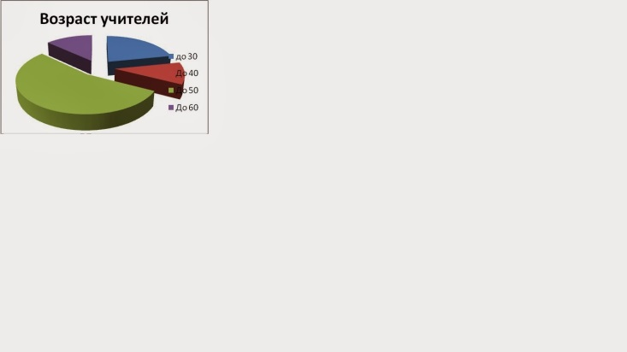

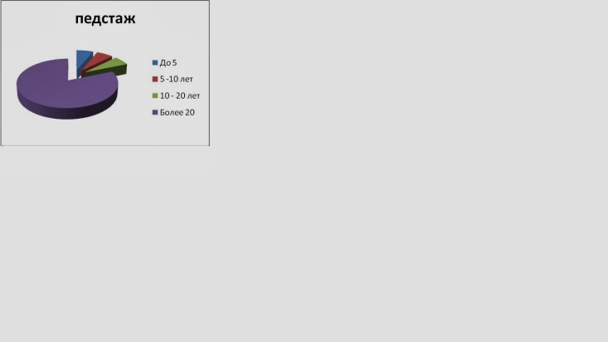

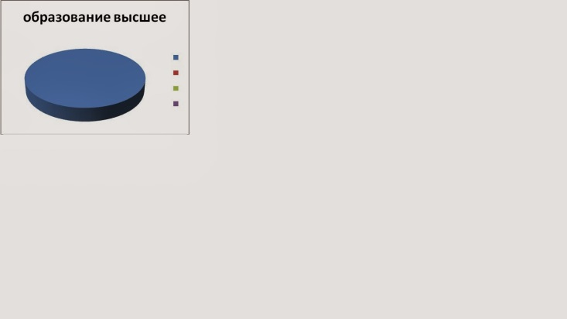

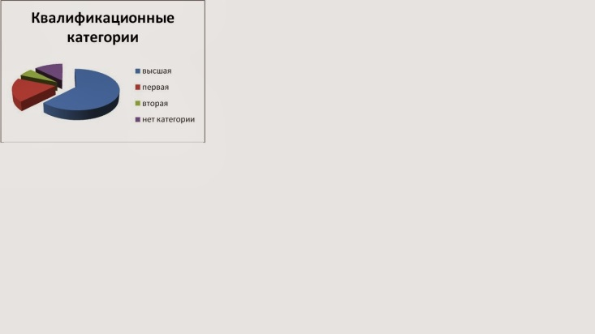

Таким образом, основные проблемы кадровых ресурсов заключаются в необходимости подготовки учителей и административного корпуса к работе в условиях развития социальной активности учащихся, необходимости сопровождения социальной деятельности учащихся. Поэтому важным фактором развития кадровых ресурсов является создание системы внутришкольного повышения квалификации и сопровождения деятельности учителя, изменение организационной структуры и участие педагогических кадров в инновационной деятельности. Этому будет способствовать и работа школы в режиме опытно-экспериментальной площадки.
Ресурсы инновационного развития
Программа ОЭР МОУ-ООШ № 25 по теме «Использование технологий социальной активности учащихся в пространстве дополнительного образования» предполагает реализацию следующих направлений:
1.Проведение исследования в рамках проекта ОЭР.
Освоение педагогическим коллективом и учащимися технологий развития социальной активности:
технологий проектной деятельности;
технологий государственно-общественного самоуправления;
технологий духовно-нравственного воспитания, в т.ч., технологий создания толерантности;
технологий эффективной коммуникации, в т.ч. в социально-образовательных сетях;
технологий самоменеджмента;
технологий развития социальной креативности;
технологий организации культурно-массовых мероприятий,
технологий работы с информацией и школьными средствами массовой информации.
2. Разработку локальных актов в соответствии с концепцией «Школа – центр социального менеджмента».
3. Разработку новых программ деятельности школы в рамках Программы развития и с учетом возможностей центра социального менеджмента и их реализация (в течение учебного года).
4. Проведение обучающих семинаров – тренингов для педагогических кадров и учащихся – участников школьного самоуправления по следующим темам:
эффективная коммуникация,
лидерство и работа в команде,
местное сообщество, работа с сообществом,
основы социологии,
технология проектирования и управления социальными проектами,
структура, управление молодежным центром
5. Разработку критериев оценки и диагностики количественных и качественных изменений образовательной среды и личности в ходе реализации проекта.
6. Включение социальных практик в деятельность участников образовательного процесса.
7. Мониторинг реализации проекта ОЭР.
8. Рефлексию и оценку результатов.
Информационные ресурсы
Школа обладает значительными информационными ресурсами, в том числе, поддерживаемыми технически и организационно. Работает сайт школы № 25 (может быть пока ещё не очень эффективно) с выходом на информационный портал города и края.
Многие учителя имеют свои сайты, где публикуют не только свои работы, но и работы своих учащихся. Публикуют свои статьи в различных методических журналах.
Большей открытости школы способствует и возможность ознакомления с публичным отчетом школы на сайте. Именно информационные ресурсы создают возможность для бережного отношения к традициям школы, ее истории, успехам учителей и учащихся. Это формирует особую культуротворческую атмосферу, крайне необходимую для развития социальной активности учащихся и дает возможность развивать ее современными средствами информатизации образования.
Проблемная область: определение четкой структуры информационных ресурсов, разработка и реализация программы их развития, большая эффективность их использования.
Материально-технические ресурсы
МОУ-ООШ № 25 располагает 7 классными комнатами, 3 оборудованными учебными кабинетами, спортивным залом, актовым залом, буфетом-раздаточной, современной спортивной площадкой, где занимаются не только учащиеся школы, но и её выпускники. В школе оборудовано рабочее место с выходом в Интернет.
Школа развивается как комфортное и уютное образовательное учреждение, что очень важно для работы с проблемными, сложными, социально запущенными детьми.
Для реализации целей и задач Программы развития могут быть использованы технические средства: мультимедийные проекторы (6), стационарные компьютеры (12), ноутбуки (2), интерактивная доска (1).
Имеющиеся материально-технические ресурсы не могут обеспечить выполнение Программы развития, поэтому необходимо укреплять материально-техническую базу школы.
Одним из условий успешного учебного процесса и показателем его качества является оптимальный выбор программного обеспечения, его оснащения современным учебно-методическим комплексом.
Совокупный библиотечный фонд составляет 7278 экземпляров, в том числе школьных учебников 2938 в соответствие с современными требованиями и стандартами образования, происходит систематическое обновление учебно-методического комплекса.
Для реализации образовательной программы школы используются:
- типовые учебные программы Министерства образования Российской Федерации для отдельных предметов базового уровня подготовки (начальная школа УМК «ШКОЛА РОССИИ»),
- типовые программы регионального компонента («Кубановедение»)
Отбор учебных программ обусловлен:
- требованиями ФГОС;
- ориентацией педагогического коллектива на вариативные формы реализации образовательных маршрутов учащихся;
- познавательными возможностями и потребностями учащихся школы;
- социальным заказом родителей
Проблемное поле материально-технической ресурсной базы и учебно-методического сопровождения необходимо рассматривать во взаимосвязи с переходом на новые ФГОС, продолжение развития информатизации образования, увеличение компьютерной базы, современных средств обучения, библиотечного фонда. Кроме этого необходимо развитие материально-технической базы предпрофильного и дополнительного образования.
Ресурсы служб сопровождения
Службами сопровождения в школе являются:
- служба воспитания и социального сопровождения (заместители директора по УВР, социальный педагог, психолог);
- служба дополнительного образования (преподаватели дополнительного образования);
- спортивно-оздоровительная служба (преподаватели физической культуры, организаторы спортивно-массовой работы, организация питания и медицинского обслуживания).
Деятельность социальной службы определяет возможности социального сопровождения, психологической, социальной, правовой защиты детей.
Деятельность службы дополнительного образования позволяет развивать дополнительные образовательные услуги различного направления, в частности, научно-исследовательская деятельность школьников.
Развить свои творческие способности в соответствии с индивидуальными запросами ребенку и подростку позволяет система дополнительного образования. В школе разработаны планы совместной работы с эколого-биологическим центром, центральной библиотекой, ДДЮТ, ЦТТ, где большое внимание отведено формированию личности ребенка, раскрытию его индивидуальности.
В школе работают кружки для учащихся «Рукодельница», фотокружок, «Весёлые человечки», «Занимательное черчение», хоровая студия.
Физкультурно-спортивное «Волейбол», «Белая ладья» (от шахматной школы), «Быстрее, выше, сильнее», различные подвижные игры для младших школьников.
Деятельность спортивно-оздоровительной службы обеспечивает формирование здорового образа жизни, спортивную активность. Частично это реализуется через работу ОДОД.
Рациональная организация питания школьников, его режим, позволяет укрепить здоровье учащихся, способствует формированию навыков здорового образа жизни. Охват горячим питанием составил 100% от общего числа учащихся.
В образовательном учреждении 13 учащихся получают льготное питание. Регулярно проводятся разного рода мероприятия по популяризации здорового питания, общешкольные акции, такие как «День Апельсина», «День Витамина».
Медицинское обслуживание осуществляется медицинскими работниками учреждений здравоохранения. Контролируется физическое развитие и уровень заболеваемости детей и подростков, ежегодно проводятся профилактические осмотры.
Серьезной проблемой остается пропаганда здорового образа жизни и пропаганда навыков личной гигиены.
Ресурсы сетевого взаимодействия
Организации-партнеры | Взаимодействие и координация планов
Научная среда
АГПУ,  АФККИДППО | - подготовка педагогических кадров, повышение квалификации  - научно-методическое сопровождение  - опытно-экспериментальное сопровождение  - участие в семинарах и научно-практических конференциях
АГПУ,  АФККИДППО | - участие в семинарах и конференциях  - участие в публикациях
АГПУ,  АФККИДППО  Эколого – биологический центр,  Краевая малая сельхозакодемия | - научно-методическое сопровождение  - участие в исследованиях  - опытно-экспериментальное сопровождение  - участие в семинарах и конференциях  - участие в публикациях
Социальная среда
Администрация Старостаничного сельского округа | - информационная поддержка  - организация совместных праздников  - проведение совместных экологических и патриотических программ
ДДЮТ,  ЦТТ  ЭБЦ | - организация совместных мероприятий  - участие в конкурсах тематических направленностей  -разработка и согласование программ ДО
Центр помощи семье и детям | - организация совместных мероприятий  - участие в родительских конференциях, собраниях  -организация консультаций
Психолого-медико-педагогический центр города Армавира | - организация консультаций  - проведение обучающих семинаров  - работа с учащимися
Образовательная среда
УО муниципального образования город Армавир | Правовое, организационное, управленческое и научно-методическое сопровождение
МОУ-СОШ № 6 | Обмен опытом, проведение круглых столов, семинаров, встреч.
Ресурсы сетевого взаимодействия позволяют эффективно использовать потенциал учреждений и организаций-партнеров, совместно решать проблемы развития.

6. Анализ потенциала развития школы
МОУ-ООШ № 25 является образовательным учреждением, работающим в режиме развития.
Факторы и проблемы в реализации Программы развития
Факторы, влияющие на реализацию Программы развития | Возможные проблемы, затрудняющие реализацию Программы развития | Пути преодоления проблем
Кадровые ресурсы | Появление большого количества новых нормативных требований к педагогическому труду.  Большая загруженность педагогических кадров своей основной работой. Высокие требования к технической и методической подготовке участников. | Научно-методическая поддержка кадрового персонала специалистами  Создание рабочих групп для решения конкретных задач и распределение проблем.
Материально-технические ресурсы | Сложности технического обеспечения, проблемы устаревания техники и необходимости нового оснащения. | Участие в конкурсной деятельности. Помощь организаций-партнеров.
Деятельность школы в педагогическом сообществе города | Большое количество мероприятий, проводимых в школе и, как следствие, недостаточное количество времени для детальной проработки материалов. | Грамотная и эффективная организация труда. Применение технологий личной эффективности для работы педагогического коллектива.
Проведение мониторинговых исследований программы | Отсутствие четкой структуры системы мониторинга уровня и проблем социальной активности. | Разработка и реализация инструментария по проведению мониторинговых исследований для оценки уровня социальной активности.
Разработка и распространение методических материалов | Возможные трудности в обобщении педагогического опыта из-за его масштабов и сложности унификации. | Информационная и методическая поддержка специалистов ЦРО, организаций - партнеров.  Квалифицированный персонал и административный аппарат.  Повышение квалификации педагогических работников.
Реализация развивающего принципа в обучении и воспитании школьников | Вариативность взглядов учителей профильную и социальную составляющую  Проблемность и многоаспектность темы развития социальной активности. | Активное участие школьников в различных мероприятиях. Разработка направлений деятельности учителей по освоению и применению технологий развития социальной активности и индивидуализации образовательного маршрута.

7. Основные направления развития школы (целевые программы)

Программа будет реализована через выполнение целевых программ:
1. «Освоение учителями и школьниками технологий развития социальной активности и социального менеджмента в учебной деятельности и дополнительном образовании»
2. «Реализация социальных проектов на основе школы как переговорной площадки» (между всеми участниками образовательного процесса, государственными общественными организациями, сетевыми партнерами);
3. «Школьное самоуправление»
4. «Организация досуговой деятельности в рамках дополнительного образования на основе социального менеджмента»
5. «Школа-территория здоровья» (продолжение работы спортивного клуба «СТАН»)

8. Этапы выполнения Программы развития и механизм ее реализации
Программа реализуется в 2011-2015 годы в ходе двух этапов:
I этап – подготовительный (2011-2012 годы): осуществляются меры по созданию новой модели образовательного пространства в соответствии с требованиями Национальной образовательной инициативы «Наша новая школа», Государственной программой «Образование и развитие инновационной экономики: внедрение современной модели образования в 2009-2012 годы» и Стратегией развития системы образования города Армавира.
II этап - основной (2012-2015 годы): реализация основных целевых программ школы и достижение основных результатов развития завершение реализации Программы развития, подведение итогов и анализ результатов.

9. Показатели эффективности реализации Программы развития школы
Показатели развития школы будут достигнуты в рамках целевых программ ее развития.
Конкурсный отбор общеобразовательных учреждений осуществляется на основании следующих критериев:
Обязательные критерии:
- общеобразовательное учреждение является самостоятельным юридическим лицом, имеет самостоятельный баланс;
- в деятельности учреждения не зафиксированы нарушения законодательства Российской Федерации и субъекта Российской Федерации;
- в общеобразовательном учреждении функционирует орган государственно-общественного управления;
- в общеобразовательном учреждении в течение двух лет не зарегистрировано травм во время образовательного процесса и преступлений, совершенных обучающимися;
- разработана и реализуется программа развития общеобразовательного учреждения, соответствующая Концепции модернизации российского образования и Приоритетным направлениям развития образовательной системы Российской Федерации;
- общеобразовательное учреждение является ресурсным (методическим, опорным и т.д.) центром для других образовательных учреждений муниципалитета и региона по ряду направлений развития общего образования.
Дополнительные критерии:
- Использование современных педагогических технологий, в том числе информационно-коммуникационных, в процессе обучения предметам и в воспитательной работе.
- Реализация здоровьесберегающих программ и программ дополнительного образования.
- Участие в муниципальных, региональных и всероссийских конкурсах.
- Активная деятельность по привлечению внебюджетных средств. Создание условий для внеурочной деятельности обучающихся.
- Доступность образования для граждан, проживающих на территории, закрепленной за образовательным учреждением, (отсутствие жалоб граждан на неправомерные действия администрации общеобразовательного учреждения, в том числе, при приеме детей в школу).
Внутренними показателями реализации Программы развития являются:
Обеспечение качества образования, повышение степени удовлетворенности образовательными услугами учащихся и родителей (до 90% по результатам мониторинга).
Ориентация обучения на личность ученика, повышение уровня мотивации к обучению; методическая поддержка образовательного процесса (повышение уровня мотивации до 70% в разных возрастных группах учащихся в целом).
Расширение спектра образовательных услуг для детей различного возраста и социальных групп; рост включенности детей в организованную образовательную и досуговую деятельность во второй половине дня (увеличение включенности детей до 70%, увеличение объема образовательных услуг на 10%).
Формирование толерантности, этнического самосознания, воспитание самоуважения (увеличение количества соответствующих мероприятий на 20%, повышение качества этой работы на 15% - по результатам мониторинга).
Дальнейшее развитие системы поддержки здоровья школьников (охват мониторингом здоровья школьников 100% учащихся, увеличение объема спортивных занятий на 30%, охват горячим питанием 100% учащихся).
Активизация творчества, создание системы взаимодействия педагогических групп, рост компетентности педагогов в исследовательской работе и образовательных технологиях (100% повышение квалификации педагогических кадров, переход на новую систему повышения квалификации, реализация программ внутришкольного повышения квалификации).
Рост включенности учащихся, их родителей и педагогов в решение школьных проблем и принятие стратегических решений (увеличение учащихся, родителей и учителей, участвующих в системе управления школой)
Выполнение проекта ОЭР (основных мероприятий проекта по плану на 100%).
Приложение 1
Концепция работы МОУ-ООШ № 25
с детьми высокого интеллектуального уровня.

Школа – особое учебно – воспитательное учреждение, которое ориентированно на работу с детьми различного уровня интеллекта. Школа дает возможность повысить творческий интеллектуальный потенциал учащегося. Такие особенности учащихся школы, как развитый интеллект, высокий уровень творческих возможностей и активная познавательная потребность,
позволяют утверждать, что среди учащихся школы есть дети, которые обладают высоким интеллектуальным потенциалом.
К группе высокоинтеллектуальных детей могут быть отнесены те, которые:
- имеют более высокие по сравнению с большинством остальных сверстников интеллектуальные способности, восприимчивость к умению, творческие возможности и проявления;
- испытывают радость от умственного труда.
Полезно иметь в виду, что можно условно выделить три категории одаренных детей:
1. Дети с высоким общим уровнем умственного развития при прочих равных условиях.
2. Дети с признаками специальной умственной одаренности – одаренности в определенной области науки.
3. Учащиеся, не достигающие по каким- либо причинам успехов в учении, но обладающие яркой познавательной активностью, незаурядными умственными резервами.
Создание условий для оптимального развития детей, чьи способности еще не выявлены, а также просто способных детей, в отношении которых есть надежда на дальнейший качественный скачек в развитии их способностей, является одним из главных направлений работы школы.
В работе с этой категорией учащихся школа должна руководствоваться следующими принципами:
- принцип индивидуализации обучения;
- принцип свободы выбора учащимся дополнительных образовательных услуг, помощи,
наставничества;
- принцип возрастания роли внеурочной деятельности;
- принцип особого внимания к проблеме межпредметных связей в индивидуальной работе с учащимися.
Цели и задачи работы с одаренными детьми
Целями работы учителей школы с одаренными детьми являются:
- выявление одаренных детей;
- создание условий, способствующих их оптимальному развитию.
Для реализации первой цели необходимо решить следующие задачи:
1. Знакомство учителей с научными данными о психологических приемах, эффективных при работе с одаренными детьми, через:
а) проведение педагогических советов с приглашением специалистов;
б) научно-методическую работу по данному направлению.
2. Проведение целенаправленных наблюдений за учебной и внеурочной деятельностью школьников для выявления детей, имеющих склонность и показывающих высокую результативность в различных областях, путем:
а) обсуждение критериев, позволяющих судить о наличии одаренности;
б) выявления мнения родителей о склонностях, области наибольшей успешности и круге интересов, об особенностях личностного развития их ребенка;
в) периодического сбора сведений среди учителей предметников и классных руководителей о наличии одаренных учеников в их классах.
3. Подбор материалов и проведение специальных тестов, позволяющих определить наличие одаренности, в единстве с такими видами деятельности, как:
а) знакомство с имеющимся практическим опытом работы по данному направлению;
б) проведение различных внеклассных мероприятий, конкурсов, олимпиад, позволяющих ребенку проявить свои способности.
После выявления одаренных детей работа с ними должна вестись следующим образом:
а) учителями, вводящими учащегося в сферу учебного предмета и создающими атмосферу эмоциональной включенности, возбуждающими интерес к предмету, закладывающими основы системы знаний, отрабатывающими с учеником технику исполнения видов деятельности при решении различных учебных задач;
б) наставником, который
- выполняет функции научного руководителя, выводящего ученика на высокий профессиональный уровень в работе над темой, избранной самим учеником;
- координирует индивидуальную работу всех лиц, заинтересованных в судьбе одаренного ребенка;
- осуществлять связь с родителя ми данного учащегося.
Наставниками могут стать учителя, психологи, родителями.
Учащийся свободен в выборе наставника или в отказе от работы с наставником.
Для реализации второй цели необходимо решать следующие задачи:
1. Отбор среди различных систем обучения тех методов, форм, которые способствуют развитию самостоятельности мышления, инициативности и творчества, и применение этих методов, форм и приемов с опорой на такие правила как:
- умение сопоставлять, анализировать, сравнивать, классифицировать, делать выводы.
- минимальное количество времени сообщать информацию или показывать конкретные способы выполнения учебных заданий, а больше предоставлять ребятам возможности обсуждать
вопросы самим (меньше объяснять и больше спрашивать, используя так называемые «открытые вопросы», чтобы понять, как учащиеся пришли к выводу, решению, оценке);
2. Предоставление возможности совершенствовать способности в совместной деятельности с научным руководителем, поскольку научный руководитель:
- обеспечивает высокий уровень консультирования по выбранной учащимся теме;
- создает условия для конкретного воплощения творческих идей.
3.Проявление уважения к индивидуальности ученика, что, в частности предполагает:
- понимание особенностей развития одаренного учащегося;
- составление развития программы личностного развития учащегося;
- создание ситуации продуктивного и эмоционального благоприятного взаимодействия с одноклассниками, способствующей гармонизации развития интеллектуальной , эмоциональной и социальной сфер.
Содержание, методы и формы работы с одаренными учащимися школы
Методы и формы работы с одаренными учащимися, прежде всего, должны органически сочетаться с методами и формами работы со всеми учащимися школы и в тоже время отличаться определенным своеобразием.
Могут использоваться, в частности, тематические и проблемные мини-курсы, «мозговые штурмы» во всех вариантах, ролевые тренинги, развитие исследовательских умений и художественной активности в форме научно – практической работы или творческих зачетов.
Решая вопрос об организационных формах работы с одаренными учащимися, следует признать нецелесообразным в условиях школы выделение таких учащихся в особые группы для обучения по всем предметам. Одаренные дети должны обучаться в классах вместе с другими. Это позволит создавать условия для дальнейшей социальной адаптации детей и одновременно для выявления скрытой до определенного времени одаренности, для максимально возможного развития всех учащихся школы. Однако при этом не исключается возможность создания групп одаренных учащихся для выполнения ими различного рода проектной деятельности, творческих заданий или групп учащихся, работающих по особым методикам, корректирующим в случае необходимости погрешности в усвоении одаренными учащимися материала отдельных учебных дисциплин.
Прежде всего, методы и формы работы могут быть разделены на урочные и внеурочные.
Основной формой организации учебного процесса в школе остается урок. Формы и приемы в рамках отдельного урока должны отличаться значительным разнообразием и правильностью на дифференциацию и индивидуализацию работы. Широкое распространение должны получить групповые формы работы, различного рода творческие задания, различные формы вовлечения учащихся в самостоятельную познавательную деятельность, дискуссии, диалоги. Перечисленные формы работы и виды деятельности могут найти широкое применение в рамках семинарской формы работы, в различных практикумах и при проведении лабораторных знаний в условиях деления класса на подгруппы при изучении профильных дисциплин.
Каждый учебный предмет определяет специфику применяемых форм, методов и приемов работы. Среди форм и методов внеурочной работы широкими возможностями выявления и развития одаренных учащихся обладают различные факультативы, кружки, конкурсы, интеллектуальный марафон, привлечение школьников к участию в самых различных олимпиадах и конкурсах вне школы и , разумеется, система внеурочной исследовательской работы учащихся.
Важным фактором, влияющим на развитие детей и на выявление скрытых способностей, является система воспитательной работы школы. Основой формирования такой системы выступает «погружение в культуру», функциями системы являются обучающаяся. развивающаяся и воспитывающая функции, а организующим началом системы является игра.

Приложение 2
Проект
ПОЛОЖЕНИЕ
О ЦЕНТРЕ СОЦИАЛЬНОГО МЕНЕДЖМЕНТА
1. ОБЩИЕ ПОЛОЖЕНИЯ
2. ЦЕЛИ И ЗАДАЧИ
2.1. Цели:
·- содействие развитию социальной активности учащихся МОУ-ООШ № 25 и жителей Старой Станицы;
- формирование единого социально-образовательного пространства.
2.2. Задачи:
- привлечение социума к решению проблем образовательного учреждения;
- формирование положительного имиджа образовательного учреждения;
- организация совместной культурно-досуговой деятельности школы и микрорайона;
- укрепление связей с окружающим социумом и родительской общественностью;
- профилактика вредных привычек учащихся;
- пропаганда здорового образа жизни;
- профориентация учащихся;
- организация психологической и юридической помощи учащимся и жителям микрорайона, в т.ч. на основе сотрудничества с Уполномоченным по правам ребенка в городе Армавире и школьным инспектором по охране прав детства.
3. ОСНОВНЫЕ НАПРАВЛЕНИЯ ДЕЯТЕЛЬНОСТИ:
3.1. организация взаимодействия:
- с представителями органов власти, администрацией района и местного самоуправления;
- с жителями микрорайона;
- с родительской общественностью;
- с советом ветеранов;
- с представителями государственных (отдел по делам молодежи), общественных и неформальных молодежных организаций;
- с представителями этнических и конфессиональных групп населения;
- со специалистами в области науки, культуры, спорта, медицины, юриспруденции, образования и социальной работы.
- создание инициативных молодежных групп для социальной работы, помощи населению, организации культурно-массовых мероприятий, спортивных мероприятий, мероприятий патриотической направленности и мероприятий в рамках программы «Толерантность».
3.2. организация совместных культурных мероприятий;
3.3. организация официальных мероприятий;
3.4. пропаганда здорового образа жизни:
- Дни Здоровья;
- дни отказа от курения и профилактика табакокурения;
- антинаркотическая работа;
- спортивные соревнования;
3.5. организация деятельности учащихся по благоустройству территории школы и микрорайона;
3.6. дополнительное образование и факультативно-кружковая деятельность;
3.7. использование ресурсов образовательного учреждения жителями микрорайона:
- школьная библиотека;
- спортивный зал;
- спортивная площадка.
4. ОРГАНИЗАЦИЯ ДЕЯТЕЛЬНОСТИ ЦЕНТРА СОЦИАЛЬНОГО МЕНЕДЖМЕНТА:
4.1. нормативно – правовая база деятельности;
- Конституция РФ;
- Международная Конвенция «О правах ребенка»;
- Закон РФ «ОБ образовании»;
- Устав школы;
- Программа развития школы на 2011 – 2015 гг.
4.2. Контроль за деятельностью центра социального менеджмента осуществляет директор школы.
4.3. Органы школьного самоуправления способствуют укреплению связей с социумом и организацией совместных мероприятий.
5. ПОКАЗАТЕЛИ ЭФФЕКТИВНОСТИ ДЕЯТЕЛЬНОСТИ ЦЕНТРА
- диагностика удовлетворенности деятельностью центра;
- низкий процент перехода учащихся в другие образовательные учреждения;
- количество мероприятий;
- количество участников мероприятий;
- изменение уровня социальной активности учащихся.

